Effetto WOW.
Design, prestazioni e comfort tutto made in Italy,
per uno stile “cool” e performance “urban race”

WOW 774 e WOW 775: quando una visione imprenditoriale diventa un percorso
in cui mobilità green è anche sinonimo di prestazioni.

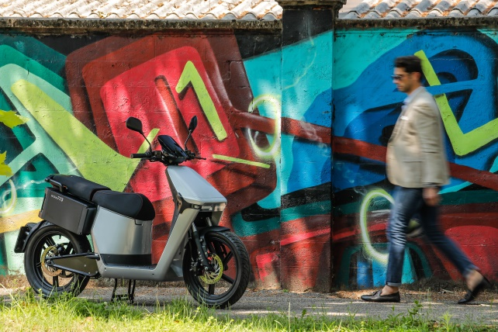
Saronno, 29 giugno 2021 – WOW, il brand 100% made in Italy, a zero emissioni e zero rumore, ha concluso la sua fase di carica.
A 19 mesi dalla presentazione del prototipo a EICMA 2019, debuttano ufficialmente sul mercato i modelli 774 (L1e) e 775 (L3e) della startup lombarda. Ideati, progettati e costruiti in Italia, i WOW sono stati pensati per portare in Europa un nuovo concetto di mobilità urbana. Dopo il debutto italiano, infatti, il brand sarà presentato in Francia, Spagna, Germania, Olanda e Belgio a partire da fine anno.

Diverso. Innovativo. Unico. WOW è stato concepito come soluzione per una nuova mobilità urbana: una generazione di scooter "nativi elettrici” che uniscono design, prestazioni, autonomia, sicurezza e comfort per tutti coloro che cercano una “green urban mobility” di sicuro impatto e fruibilità unici nel loro genere.

«Per riuscire a realizzare la nostra visione di WOW –aiutare il mondo a muoversi nella direzione di un futuro green, più sostenibile–, abbiamo voluto costruire un prodotto in grado di colmare il gap nella mente dei consumatori, tra benzina ed elettrico», precisa Diego Gajani –CEO di WOW–. «Ed è per questo che abbiamo deciso di progettare un nuovo prodotto caratterizzato da un design moderno, elegante e originale, dalla grande autonomia e prestazioni particolarmente brillanti, che sia in grado di competere con i migliori scooter a benzina in termini di performance generali, comodità di utilizzo e prezzo».

Design unico e distintivo per veri “cool hunter”
I modelli WOW 774 e WOW 775 hanno un design che li rende unici: impossibile confonderli con altri.
Linee eleganti e semplici che danno vita a uno stile affascinante dalla forma compatta.

Gruppi ottici distintivi con tecnologia full LED, inediti alloggiamenti per le batterie, un display digitale e un elegante logo ben visibile, esaltano un look “cattura sguardi” perfetto per il contesto metropolitano.

Autonomia: efficienza e performance “best in class”
Il 774 e il 775 offrono scatto, accelerazione e autonomia, grazie alla potenza massima e alla alta efficienza del motore elettrico sincrono brushless, con trazione a cinghia dentata, montato centralmente nel forcellone posteriore, e a un sistema di 2 batterie agli ioni al litio facilmente estraibili, protette da vani esterni in alluminio, collocate ai lati della sella posteriore per la massima semplicità di utilizzo.

Ai 4.0 kW e 45 Km/h del WOW 774, un L1e guidabile anche dai 14enni, rispondono i 5.0 kW e 85 Km/h del WOW 775.

Le batterie, comodamente estraibili grazie alla loro posizione, hanno una tensione di 72V e una capacità di 32Ah / 2,3 kWh per il 774 con batteria “STANDARD” (disponibile su richiesta quella “PLUS” da 42Ah / 3,0 kWh), e di 42Ah / 3,0 kWh per il 775 con batteria “PLUS”.
Il tempo di ricarica, da 0% a 100%, è di circa 5 ore con un costo inferiore a 1 Euro, per un’autonomia fino a 110 km per il 774 (con batteria PLUS) e 95 km per il modello 775.
Il peso del pacco batteria è di 15 kg per la batteria “STANDARD” e di 18 kg per la batteria “PLUS”, a fronte di un peso in ordine di marcia, rispettivamente, di 93 kg per il 774 e di 95 kg per il 775.

Ciclistica e guidabilità dei WOW sono figlie di un telaio a doppia culla “motociclistico” progettato per la massima solidità e robustezza.

Le ruote da 16’’, abbinate agli pneumatici larghi da 100/80 all’anteriore e 120/80 al posteriore, lavorano perfettamente insieme a sospensioni con forcelle telescopiche idrauliche frontali con steli da 36 mm e un mono ammortizzatore idraulico al posteriore.

Una precisa e potente frenata, che garantisce sicurezza e comfort in ogni situazione urbana, è assicurata da un sistema idraulico con 2 dischi da 220 mm e frenata combinata CBS (solo sul modello 775).
Inoltre, sempre nel rispetto di un attento studio ingegneristico e di un’offerta di qualità e performance in sella al WOW!, è stato predisposto un sistema frenante elettronico, alternativo ai freni a disco, attivabile da un pulsante sui comandi di destra, che trasforma l’80% dell’energia cinetica in ricarica della batteria.

Dettaglio non trascurabile, per una “green urban mobility” che ricerchi una assoluta sintonia tra velocità e autonomia, sono le 3 modalità di guida: ECO –che limita al minimo il consumo della batteria–, CITY –per una erogazione fluida e un picco di velocità di 45 Km/h (774) e 75 Km/h (775)– e SPORT –che permette il pieno utilizzo della potenza fino alla velocità massima di 85 Km/h per il 775 (45 Km/h per il 774) –.

Comfort e full optional per un perfetto stile metropolitano
Questi scooter sono stati pensati per offrire una perfetta abitabilità e un ottimale comfort di guida.
Con 2077 mm di lunghezza, 1167 mm di altezza e 725 mm di larghezza, i WOW sono comodi e maneggevoli anche per i rider più alti.
Inoltre, sono dotati di tutti quei dettagli indispensabili per chi affronta intere giornate nel traffico cittadino per lavoro come per piacere: carica batteria rapido, pratica basetta ricarica batterie da terra, presa USB integrata da 10W per ricarica di tutti i dispositivi elettronici, sella sdoppiata, ampio vano sottosella da 50 litri –che permette di contenere un casco jet e una borsa–, gancio porta oggetti, antifurto e comando remoto per controllo a distanza.
Quest’ultimo, non solo permette di accendere e spegnere lo scooter, ma anche di aprire il vano sottosella e sbloccare le batterie per la loro estrazione.
Completa il tutto la retromarcia per comode manovre.

Con costi di gestione estremamente contenuti –100Km con meno di 1 Euro– gli scooter elettrici WOW saranno disponibili inizialmente negli oltre 40 dealer nazionali della rete Italy2Volt –www.wowescooter.com– a partire da € 4.250 per la versione WOW 774 con batteria STANDARD da 32Ah, nei colori rosso, grigio e bianco (€ 2857 con incentivo 40% e rottamazione), fino ad arrivare ai 5.110 Euro del WOW 775, nei colori blu elettrico, verde petrolio e antracite (€ 3.435 con incentivo 40% e rottamazione).
Tutti i prezzi sono inclusa IVA 22% franco concessionario e garanzia di 24 mesi.

Hashtag e link social ufficiali
https://www.facebook.com/wowescooter

https://www.instagram.com/wowescooter/

https://www.linkedin.com/company/wowescooter/about/
@wowescooter

#wowescooter #wowamazingelectric #amazingelectric

Per ulteriori informazioni
Ufficio Stampa WOW
Massimo Marelli Coppola
Cell. 349.6440143
massimo.marellicoppola@gmail.com

